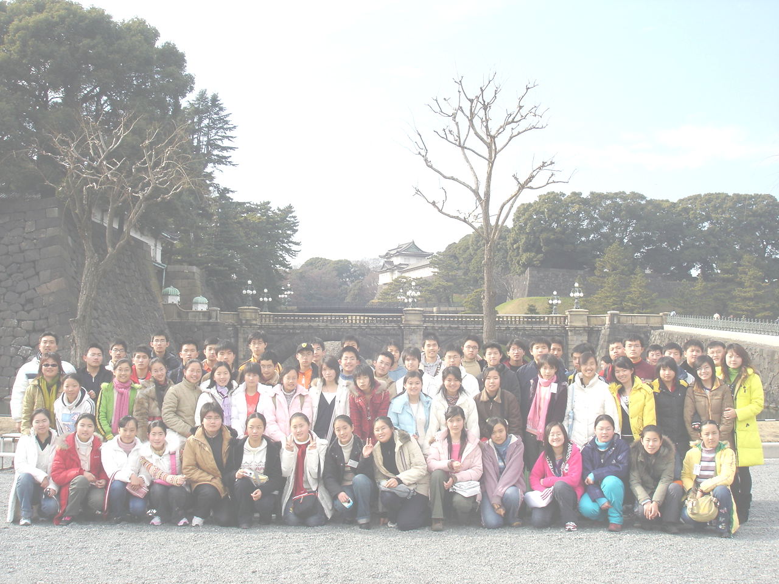
情迷日本之旅
食在日本
若是提到吃，给我最大的印象就是节俭和环保。因为日本人在用餐时都有“一点不剩”的习惯。我们每餐都必须尽最大的努力把自己餐盘中的食物通通“消灭”。若是剩菜多，餐厅的工作人员会以为菜肴准备不佳而感到相当内疚。因此此次日本之旅也为我们养成了不浪费食物的好习惯。
住在日本
在日本的住处总是相当干净整洁，每个地方都好像一尘不染。如果住的是宾馆，那就会有一个设施非常齐全的独立浴室；而在研修馆内就需要使用极具日本风格的公共浴室。研修馆需要换拖鞋进入，在换鞋这方面，日本学生就明显比我们整洁有序得多。在日本之行中，我们还有幸睡上了榻榻米，真有趣！
玩在日本
我们在名古屋城中游览历史，在迪斯尼乐园中尽情欢畅。我们坐上雪橇成为冰天雪地中的精灵，我们卷起袖子成为湛蓝大海边的渔民。我们多么幸福！
学在日本
我们去了位于静冈县的东海大学附属翔洋高中学习。看了他们的三堂课之后，我们一行人就被他们课堂里生动活泼的气息深深感染。第二天与日本学生结伴游览梦幻馆和船类博物馆，更进一步地了解了日本的文化。我们还参观了东海大学的海洋博物馆和自然史博物馆，都有不少收获呢！
感悟日本
日本之行虽然短暂，但我们的所见所闻却是一笔无穷的财富。我深深地感受到了日本人民的友好、热情和细心。相信我们所感悟的这一切都会在将来的生活中给我们启示与帮助！
高一（8）班
陈仕纹

